Resolución del Pleno del Instituto de Transparencia, Acceso a la Información Pública y Protección de Datos Personales del Estado de México y Municipios, con domicilio en Metepec, Estado de México, a **dos de abril de dos mil veinticinco**.

**Visto** el expediente formado con motivo del recurso de revisión **01274/INFOEM/IP/RR/2025**, interpuesto por **un particular de manera anónima,** en lo sucesivo **la parte** **Recurrente,** en contra de la respuesta a su solicitud por parte del **Instituto de Transparencia, Acceso a la Información Pública y Protección de Datos Personales del Estado de México y Municipios,** en lo sucesivo el **Sujeto Obligado,** se procede a dictar la presente resolución con base en los siguientes:

**I. A N T E C E D E N T E S**

**1. Solicitud de acceso a la información.** El **veintinueve de enero de** **dos mil veinticinco,** **la parte** **Recurrente** presentó, a través del Sistema de Acceso a la Información Mexiquense, en lo subsecuente el **SAIMEX,** ante el **Sujeto Obligado**, la solicitud de acceso a la información pública, a la que se le asignó el número **00083/INFOEM/IP/2025,** mediante la cual requirió la información siguiente:

*“Deseo que me compartan* ***los contratos de arrendamiento, adquisiciones de bienes y contratación de servicios realizados durante los meses de noviembre y diciembre 2024, así como enero 2025; también el pago y factura de cada uno de los mismos y en caso de que aplique su garantía****. Además de compartirme los contratos respectivos ya que a la fecha no se encuentran en la plataforma IPOMEX” (Sic)*

**Modalidad de Entrega:** A través **del SAIMEX.**

**2. Respuesta.** El **seis de febrero de dos mil veinticinco**, el **Sujeto Obligado** envió su respuesta a la solicitud de acceso a la información a través de SAIMEX, sustancialmente en los términos siguientes:

*“En respuesta a la solicitud recibida, nos permitimos hacer de su conocimiento que con fundamento en el artículo 53, Fracciones: II, V y VI de la Ley de Transparencia y Acceso a la Información Pública del Estado de México y Municipios, le contestamos que:*

*Con fundamento en el artículo 53 fracción II de la Ley de Transparencia y Acceso a la Información Pública del Estado de México y Municipios, se adjunta la respuesta a su solicitud de información pública.*

*ATENTAMENTE*

*Mtro. Juan Salvador V. Hernández Flores” (Sic) (Énfasis añadido)*

**Archivos adjuntos:**

***“ResumenRespuesta00083.pdf”:*** Documento en el que consta el resumen de la respuesta otorgada a la presente solicitud de información.

***“RespuestaSolictud00083.zip”:*** Carpeta comprimida que contiene los siguientes archivos electrónicos:



***“RespuestaSolicitud00083_2025.docx”:*** Documento en formato Word que contiene el Oficio INFOEM/DGAF/065/2025, suscrito por el Director General de Administración y Finanzas, mediante el cual refiere que dicha información es pública y podrá ser consultada en nuestra plataforma Ipomex, Fracción XXIX o bien en el siguiente link: <https://infoem2.ipomex.org.mx/ipomex/#/info-fraccion/676/1/12> , es de precisar que el **Sujeto Obligado** también proporcionó los pasos a seguir para consultar la información solicitada.

***“RespuestaSolicitud00083DGAF.pdf”:*** Documento en formato PDF que contiene el Oficio INFOEM/DGAF/065/2025, suscrito por el Director General de Administración y Finanzas, previamente descrito.

***“RespuestaSolictud00083UT2025.pdf”:*** Oficio INFOEM/UT/065/2025, por el cual, el Titular de la Unidad de Transparencia notifica a la persona solicitante, la respuesta a la presente solicitud de información.

**3. Interposición del recurso de revisión.** Inconforme con los términos de la respuesta emitida por parte del **Sujeto Obligado**, el **doce de febrero de dos mil veinticinco,** **la parte** **Recurrente** interpuso el recurso de revisión a través de **SAIMEX,** en donde se manifestó de la siguiente manera:

**a) Acto impugnado:** *“FALTA DE INFORMACIÓN, YA QUE* ***SOLICITE ADEMÁS DE LOS CONTRATOS LOS PAGOS, FACTURAS Y GARANTÍAS DE CADA UNO DE ELLOS. Y SOLO ME COMPARTEN EL LINK PARA REVISAR LOS CONTRATOS MENCIONADOS, ADEMÁS DE QUE NO ME COMPARTEN CONTRATOS DE ENERO, SIENDO QUE EN MI SOLICITUD INDICO EXPRESAMENTE CONTRATOS DE ENERO 2025****.” (Sic)*

**b) Razones o motivos de inconformidad**: *“ME INTERESA LA INFORMACIÓN COMPLETA Y VERIFICAR SI LOS RECURSOS QUE INDICAN EN SUS CONTRATOS CORRESPONDEN A LO PAGADO POR SU INSTITUTO Y SI ES QUE SE CUENTA CON LAS GARANTIAS QUE MARCA LA LEY.” (Sic) (Énfasis añadido)*

**Archivos adjuntos: “*RespuestaSolictud00083.zip”:*** Carpeta comprimida que contiene la respuesta del **Sujeto Obligado**, la cual fue previamente descrita.

**4. Turno.** De conformidad con el artículo 185 fracción I de la Ley de Transparencia y Acceso a la Información Pública del Estado de México y Municipios vigente, el presente recurso de revisión se turnó por el sistema electrónico del Instituto de Transparencia, Acceso a la Información Pública y Protección de Datos Personales del Estado de México y Municipios, a la Comisionada **Guadalupe Ramírez Peña,** a efecto de que analizara sobre su admisión o su desechamiento.

**5. Admisión del Recurso de revisión.** El **diecisiete de febrero de dos mil veinticinco,** este Instituto de Transparencia, Acceso a la Información Pública y Protección de Datos Personales del Estado de México y Municipios, admitió a trámite el recurso de revisión que ahora se resuelve, dando un plazo máximo de siete días hábiles para que las partes manifestaran lo que a su derecho resultara conveniente, ofrecieran pruebas, formularan alegatos y el **Sujeto Obligado** presentara su informe justificado.

**6. Manifestaciones e Informe Justificado**. De las constancias que integran el expediente en que se actúa se advierte que durante el periodo de manifestaciones e informe justificado, el **Sujeto Obligado** remitió su informe justificado, el **cuatro de marzo de dos mil veinticinco**, mediante los archivos electrónicos denominados ***“RES-01-INFOEM-EXT-COMT-07-2025.pdf”, “Cuadro de clasificación firmado RR_01274_2025.pdf”, “requerimiento informe Justificado RR 01274-2025.pdf”, “Anexo único_Censurado.pdf”, “Informe justificado RR_1274_2025.pdf”, e “InformeJustificado01274UT.pdf”***, los cuales se describen de manera pormenorizada a continuación:

***“RES-01-INFOEM-EXT-COMT-07-2025.pdf”:*** Resolución RES/01/INFOEM/EXT/COMT/07ª/2025, del Comité de Transparencia, emitida el 28 de febrero de 2025, por la cual, se determina la clasificación como confidencial de nombres de particulares, firma, número de cuenta e institución bancaria pertenecientes a un particular.

***“Cuadro de clasificación firmado RR_01274_2025.pdf”:*** Cuadro de clasificación signado por el Director General de Administración y Finanzas.

***“requerimiento informe Justificado RR 01274-2025.pdf”:*** Documento que se compone de tres fojas, suscrito por el Titular de la Unidad de Transparencia, quien requiere al Director General de Administración y Finanzas, la presentación del informe justificado.

***“Anexo único_Censurado.pdf”:*** Documento que se compone de once fojas, en el que se aprecian las garantías generadas con motivo de los contratos remitidos en respuesta, en versión pública.

***“Informe justificado RR_1274_2025.pdf”:*** Memorándum No. - INFOEM/DGAF/037/2025, suscrito por el Director General de Administración y Finanzas, por el cual medularmente señala que se direccionó a la información requerida, misma que se encuentra publicada en la plataforma Ipomex fracción XXIX, tal y como se prevé en el artículo 161 de la Ley de Transparencia local, informando en la solicitud inicial la manera de consultar y obtener los documentos solicitados; fracción en la cual se encuentran los contratos del ejercicio 2024, Por lo que respecta al mes de enero de 2025 no se cuenta con contratos en dicho periodo, motivo por el cual no es posible brindar la información solicitada.

Por lo que hace a las garantías de dichos contratos desglosa los contratos en los que se generaron dichos documentos, asimismo envía dichos documentos en versión pública.

***“InformeJustificado01274UT.pdf”:*** Oficio número: INFOEM/UT/109/2025, suscrito por el Titular de la Unidad de Transparencia, dirigido a la Comisionada Ponente, mediante el cual hace de su conocimiento la presentación del presente informe justificado.

Posteriormente el **veintiséis de marzo de dos mil veinticinco**, en alcance al informe justificado, el **Sujeto Obligado** adjuntó el documento “***Alcance al Informe Justificado.pdf”,*** en el cual otorga un instructivo en el que detalla al particular, los pasos para poder acceder a las facturas generadas por los contratos remitidos en respuesta.

Es de precisar que una vez analizada esta documentación, se procedió a ponerla a disposición de **la parte Recurrente**, mediante acuerdo signado por la Comisionada Ponente, los días **diecinueve y veintiséis de marzo de dos mil veinticinco**, cabe señalar que una vez conocido este pronunciamiento, **la parte Recurrente** no adjuntó archivo alguno en esta etapa, por lo que se tiene por precluido su derecho y se procede a emitir la resolución que conforme a derecho corresponda.

**7. Cierre de instrucción.** Una vez transcurrido el periodo otorgado a las partes para realizar sus manifestaciones y no habiendo documentos que integrar al expediente, el **primero de abril de dos mil veinticinco,** la Comisionada Ponente determinó el cierre de instrucción en términos de la fracción VI del artículo 185 de la Ley de Transparencia y Acceso a la Información Pública del Estado de México y Municipios.

En razón de que fue debidamente sustanciado el expediente electrónico y no existe diligencia pendiente de desahogo, se emite la Resolución que conforme a Derecho proceda, de acuerdo con los siguientes:

**II. C O N S I D E R A N D O S**

**Primero. Competencia.** El Instituto de Transparencia, Acceso a la Información Pública y Protección de Datos Personales del Estado de México y Municipios, es competente para conocer y resolver el presente recurso de revisión interpuesto por la parte recurrente, conforme a lo dispuesto en los artículos 6, apartado A de la Constitución Política de los Estados Unidos Mexicanos; 5 párrafos trigésimo séptimo, trigésimo octavo y trigésimo noveno fracciones IV y V de la Constitución Política del Estado Libre y Soberano de México; 2, fracción II; 29, 36 fracciones I y II; 176, 178, 181, 185, fracción I, 186 y 188 de la Ley Transparencia y Acceso a la Información Pública del Estado de México y Municipios; 9, fracciones I y XXIII y 11 del Reglamento Interior del Instituto de Transparencia, Acceso a la Información Pública y Protección de Datos Personales del Estado de México y Municipios.

**Segundo. Oportunidad y Procedibilidad del Recurso de Revisión**. Previo al estudio del fondo del asunto, se procede a analizar los requisitos de oportunidad y procedibilidad que debe reunir el recurso de revisión interpuesto, previstos en los artículos 178 y 180 de la Ley de Transparencia y Acceso a la Información Pública del Estado de México y Municipios.

El recurso de revisión fue interpuesto dentro del plazo de quince días hábiles, previsto en el artículo 178 de la Ley de Transparencia y Acceso a la Información Pública del Estado de México y Municipios, toda vez que el **Sujeto Obligado** remitió la respuesta a la solicitud de información el **seis de febrero del dos mil veinticinco,** mientras que el recurso de revisión interpuesto por **la parte** **Recurrente**, se tuvo por presentado el día **doce de febrero del dos mil veinticinco,** esto es, al **cuarto día hábil en** **el que tuvo conocimiento de la respuesta impugnada.**

En este sentido, se concluye que el presente recurso de revisión se encuentra dentro de los márgenes temporales previstos en las disposiciones legales referidas.

Al mismo tiempo, tras la revisión del formato de interposición del presente recurso de revisión, es de suma importancia señalar que **la parte** **Recurrente**, **no** **proporcionó nombre completo con el que desee ser identificado,** como se advierte en el detalle de seguimiento del SAIMEX, no obstante lo anterior, proporcionar el nombre o no, no es motivo para archivar las solicitudes de acceso a la información pública como concluida, conforme a lo previsto en el artículo 155, penúltimo párrafo de la Ley de Transparencia y Acceso a la Información Pública del Estado de México y Municipios que establece lo siguiente:

*"****Las solicitudes anónimas****, con nombre incompleto o seudónimo* ***serán procedentes para su trámite por parte del sujeto obligado ante quien se presente****. No podrá requerirse información adicional con motivo del nombre proporcionado por el solicitante."*

Al mismo tiempo, por cuanto hace a la procedibilidad del recurso de revisión, una vez realizado el análisis del formato de interposición del recurso, se concluye la acreditación plena de los elementos formales precisados por el artículo 180 de la Ley de Transparencia y Acceso a la Información Pública del Estado de México y Municipios, en atención a que fue presentado mediante el formato visible en el SAIMEX.

Finalmente, se advierte que resulta procedente la interposición del recurso, según lo manifestado por **la parte** **Recurrente** en sus motivos de inconformidad, de acuerdo al artículo 179, fracción V del ordenamiento legal citado, que a la letra dice:

*“****Artículo 179.*** *El recurso de revisión es un medio de protección que la Ley otorga a los particulares, para hacer valer su derecho de acceso a la información pública, y procederá en contra de las siguientes causas:*

*…*

***V. La entrega de información incompleta****;****”*** *(Énfasis añadido)*

**Tercero. Análisis de las causas de sobreseimiento del recurso de revisión.** En primera instancia, debe apuntarse que del análisis al recurso de revisión que ahora se resuelve, se tiene que se actualiza la causal de sobreseimiento del recurso de revisión establecido en la fracción III del artículo 192[1] en relación con el diverso 186 fracción I[2], ambos de la Ley de Transparencia y Acceso a la Información Pública del Estado de México y Municipios, derivado del contenido del informe justificado rendido por el **Sujeto Obligado.**

Ahora bien, para profundizar en el estudio del presente asunto, es conveniente recordar que de un análisis a la solicitud de información, se advierte que la parte solicitante requirió al **Sujeto Obligado**, le proporcionara lo siguiente:

* **Los contratos de arrendamiento, adquisiciones de bienes y contratación de servicios realizados durante los meses de noviembre y diciembre 2024, así como enero 2025, también el pago y factura de cada uno de los mismos y en caso de que aplique su garantía.**

En respuesta, el **Sujeto Obligado** se pronunció por conducto de la Dirección General de Administración y Finanzas, quien refirió que dicha información es pública y podrá ser consultada en nuestra plataforma Ipomex, Fracción XXIX o bien en el siguiente link: <https://infoem2.ipomex.org.mx/ipomex/#/info-fraccion/676/1/12>, es de precisar que el **Sujeto Obligado** también proporcionó los pasos a seguir para consultar la información solicitada.

En esta tesitura, una vez conocida la respuesta emitida por el **Sujeto Obligado**, **la parte Recurrente**, al no estar conforme con los términos de la misma, interpuso el recurso de revisión que nos ocupa, inconformándose medularmente por la entrega de información incompleta, toda vez que a su consideración, además de los contratos, solicitó los pagos, facturas y garantías de cada uno de ellos, además de que no se le compartieron los contratos del mes de enero del año 2025.

Así las cosas, durante la etapa de manifestaciones e informe justificado, se tiene que el **Sujeto Obligado** por conducto del Director General de Administración y Finanzas, manifestó que desde respuesta, se direccionó a la información requerida, misma que se encuentra publicada en la plataforma Ipomex fracción XXIX, tal y como se prevé en el artículo 161 de la Ley de Transparencia local, informando en la solicitud inicial la manera de consultar y obtener los documentos solicitados; fracción en la cual se encuentran los contratos del ejercicio 2024, asimismo por lo que respecta al mes de enero de 2025 no se cuenta con contratos en dicho periodo, motivo por el cual no es posible brindar la información solicitada.

Por otra parte, por cuanto hace a las garantías de dichos contratos desglosa los contratos en los que se generaron dichos documentos, asimismo envía dichos documentos en versión pública, mientras que **la parte Recurrente** fue omisa en pronunciarse en esta etapa, por lo que se tiene por precluido su derecho para tal efecto.

Finalmente, en alcance al informe justificado, el **Sujeto Obligado**, otorga un instructivo en el que detalla al particular, los pasos para poder acceder a las facturas generadas por los contratos remitidos en respuesta.

Una vez expuestas las posturas de las partes, resulta pertinente señalar que de una interpretación a los motivos de inconformidad de **la parte Recurrente**, se advierte que únicamente impugna lo concerniente a **los pagos, facturas, garantías generadas con motivo de la celebración de los contratos y los contratos relativos al mes de enero de 2025**, por lo tanto, el punto concerniente a **los contratos de arrendamiento, adquisiciones de bienes y contratación de servicios realizados durante los meses de noviembre y diciembre 2024**, **no fue materia de la impugnación del particular**, en consecuencia, dicho punto se considera consentido por **la parte Recurrente** y no será materia del presente análisis.

Lo anterior se afirma así,toda vez que, al no haber realizado manifestaciones de inconformidad al respecto, no pueden producirse efectos jurídicos tendentes a revocar, confirmar o modificar el acto reclamado, ya que, en el caso concreto se infiere que la información proporcionada por el **Sujeto Obligado**, satisface parte de la solicitud presentada.

Lo anterior es así, debido a que cuando un **Recurrente** impugna la información entregada por el **Sujeto Obligado**, y este no expresa Razón o Motivo de Inconformidad en contra de todos los rubros solicitados, dichos rubros deben declararse atendidos, pues se entiende que **la parte Recurrente** está conforme con la información entregada al no contravenir la misma. Sirve de Apoyo a lo anterior, por analogía la Tesis Jurisprudencial Número 3ª./J.7/91, Publicada en el Semanario Judicial de la Federación y su Gaceta bajo el número de registro 174,177, que establece lo siguiente:

***“REVISIÓN EN AMPARO. LOS RESOLUTIVOS NO COMBATIDOS DEBEN DECLARARSE FIRMES.*** *Cuando algún resolutivo de la sentencia impugnada afecta a la recurrente, y ésta no expresa agravio en contra de las consideraciones que le sirven de base, dicho resolutivo debe declararse firme. Esto es, en el caso referido, no obstante que la materia de la revisión comprende a todos los resolutivos que afectan a la recurrente, deben declararse firmes aquéllos en contra de los cuales no se formuló agravio y dicha declaración de firmeza debe reflejarse en la parte considerativa y en los resolutivos debe confirmarse la sentencia recurrida en la parte correspondiente.”*

Consecuentemente, se reitera que la parte de la solicitud que no fue impugnada debe declararse consentida por **la parte Recurrente**, en razón de que no se realizaron manifestaciones de inconformidad, por lo que no pueden producirse efectos jurídicos tendentes a revocar, confirmar o modificar el acto reclamado ya que se infiere un consentimiento de **la parte Recurrente** ante la falta de impugnación eficaz.

Sirve de sustento a lo anterior por analogía la tesis jurisprudencial número VI.3o.C. J/60, publicada en el Semanario Judicial de la Federación y su Gaceta bajo el número de registro 176,608 que a la letra dice:

***“ACTOS CONSENTIDOS. SON LOS QUE NO SE IMPUGNAN MEDIANTE EL RECURSO IDÓNEO.*** *Debe reputarse como consentido el acto que no se impugnó por el medio establecido por la ley, ya que si se hizo uso de otro no previsto por ella o si se hace una simple manifestación de inconformidad, tales actuaciones no producen efectos jurídicos tendientes a revocar, confirmar o modificar el acto reclamado en amparo, lo que significa consentimiento del mismo por falta de impugnación eficaz.”*

Ahora bien, a efecto de garantizar el efectivo ejercicio del derecho de acceso a la información pública que asiste a **la parte** **Recurrente**, resulta conveniente señalar que **el presente análisis versará respecto a los pagos, facturas, garantías generadas con motivo de la celebración de los contratos y los contratos relativos al mes de enero de 2025.**

Establecidas estas consideraciones resulta importante iniciar el presente estudio, delimitando el ámbito competencial del **Sujeto Obligado**, para ello, debemos recordar que desde la respuesta obra el pronunciamiento de la Dirección General de Administración y Finanzas, unidad administrativa que de conformidad con el Reglamento Interior del Instituto de Transparencia, Acceso a la Información Pública y Protección de Datos Personales del Estado de México y Municipios, cuenta con las siguientes atribuciones:

*“Sección Décima Segunda*

*Dirección General de Administración y Finanzas*

*Artículo 26. Corresponde a la Dirección General de Administración y Finanzas ejercer las atribuciones siguientes:*

*…*

***XVI. Llevar a cabo los procesos relacionados con la administración, adquisición y suministro de los recursos materiales y emitir los dictámenes correspondientes;***

***XVII. Suscribir los contratos y convenios derivados de los procesos adquisitivos de los bienes y las contrataciones de servicios, con base en la normatividad aplicable, vigilar su cumplimiento y, en general, cualquier otro relativo al ejercicio de sus atribuciones****;” (Énfasis añadido)*

Del precepto anteriormente citado, se advierte que compete a la Dirección General de Administración, es la unidad administrativa encargada de llevar a cabo los procesos relacionados con la adquisición y suministro de recursos materiales, así como de suscribir los contratos derivado de los procesos adquisitivos y contrataciones de servicios, por consiguiente, toda vez que se turnó el requerimiento de información a dicha unidad administrativa, es dable afirmar que en el presente asunto obra un pronunciamiento de la unidad administrativa competente, por lo que se determina que el **Sujeto Obligado** siguió el procedimiento establecido por el artículo 162 de la Ley de Transparencia y Acceso a la Información Pública del Estado de México y Municipios, ya que turnó la solicitud al área en la que podría obrar la información de conformidad con la fracción XXXIX del artículo tercero de la legislación local vigente en materia de transparencia:

*XXXIX. Servidor público habilitado: Persona encargada dentro de las diversas unidades administrativas o áreas del sujeto obligado, de apoyar, gestionar y entregar la información o datos personales que se ubiquen en la misma, a sus respectivas unidades de transparencia; respecto de las solicitudes presentadas y aportar en primera instancia el fundamento y motivación de la clasificación de la información.*

En este orden de ideas, se advierte que efectivamente la Unidad de Transparencia cumplió con lo expresado en el artículo 162 de la Ley de Transparencia y Acceso a la Información Pública del Estado de México y Municipios, el cual menciona lo siguiente:

*“Artículo 162. Las unidades de transparencia deberán garantizar que las solicitudes* ***se turnen a todas las Áreas competentes*** *que cuenten con la información o deban tenerla de acuerdo a sus facultades, competencias y funciones, con el objeto de que realicen una búsqueda exhaustiva y razonable de la información solicitada.”*

Bajo otro orden de ideas, para un mejor entendimiento del presente análisis, se procederá a subdividir el presente análisis en los siguientes apartados:

1. **De los contratos relativos al mes de enero de 2025.**
2. **De los pagos y facturas de los contratos proporcionados en respuesta.**
3. **De las garantías generadas con motivo de la celebración de los contratos, remitidos en respuesta.**

**1. De los contratos relativos al mes de enero de 2025.**

En lo tocante a este punto, debemos recordar que si bien es cierto, en respuesta el **Sujeto Obligado**, por conducto de la Dirección General de Administración y Finanzas, de manera general refirió que la información solicitada es pública y es susceptible de ser consultada en la plataforma Ipomex, no menos cierto es que de manera posterior, en informe justificado, el servidor público habilitado realiza una precisión, por lo que respecta a los contratos celebrados durante el ejercicio 2025, la cual versa de la siguiente manera: “***Por lo que respecta al ejercicio 2025 no se cuenta con contratos en dicho periodo, motivo por el cual no es posible brindar la información solicitada.”***

Por consiguiente toda vez que obra un pronunciamiento del servidor público habilitado en sentido negativo, tenemos que en consecuencia, no posee, administra ni genera la información requerida por el particular, lo cual constituye un hecho negativo; entonces, si se considera el hecho negativo, es obvio que éste no puede fácticamente obrar en los archivos del **Sujeto Obligado**, ya que no puede probarse por ser lógica y materialmente imposible.

Asimismo, no se trata de un caso por el cual la negación del hecho implique la afirmación del mismo, simplemente se está ante una notoria y evidente inexistencia fáctica de la información solicitada.

Encontrándonos ante un hecho negativo, destacando entonces que el Pleno de este Organismo Garante, ha sostenido que ante la presencia de un hecho negativo, resultaría innecesaria una declaratoria de inexistencia en términos de los artículos 19, 169 y 170 de la Ley de Transparencia y Acceso a la Información Pública del Estado de México y Municipios, y ante una hecho negativo resulta aplicable la siguiente tesis:

***“HECHOS NEGATIVOS, NO SON SUSCEPTIBLES DE DEMOSTRACIÓN.***

*Tratándose de un hecho negativo, el Juez no tiene por que invocar prueba alguna de la que se desprenda, ya que es bien sabido que esta clase de hechos no son susceptibles de demostración.*

*Amparo en revisión 2022/61. José García Florín (Menor). 9 de octubre de 1961. Cinco votos. Ponente: José Rivera Pérez Campos.”*

Además, y de conformidad con lo establecido en el artículo 12 de la Ley de Transparencia y Acceso a la Información Pública del Estado de México y Municipios, anteriormente invocado el **Sujeto Obligado** sólo proporcionará la información que obra en sus archivos, lo que a *contrario sensu* significa que no se está obligado a proporcionar lo que no obre en sus archivos; por ende, en este punto de la solicitud no es posible ordenarse entrega de información alguna pues, se insiste, el servidor público habilitado competente modificó los términos de su respuesta inicial y puntualizó mediante el informe justificado que del periodo 2025, no se cuentan con contratos en dicho periodo, por tanto, con esta manifestación resulta suficiente para tenerse por atendido este punto de la solicitud de información.

**2. De los pagos y facturas de los contratos proporcionados en respuesta.**

Continuando en estudio, procedemos al análisis del punto concerniente a los pagos y facturas de los contratos remitidos en respuesta; en primera instancia, para ello debemos recordar que desde la respuesta, el Director General de Administración y Finanzas aseveró contar con la información solicitada, tan es así que proporcionó un enlace electrónico en formato abierto, sin embargo, no pasa desapercibido para este Organismo Garante que dentro del documento “***RespuestaSolicitud00083_2025.docx”,*** sólo se proporcionó la siguiente indicación para acceder a las facturas generadas para llevar a cabo los pagos de los contratos:

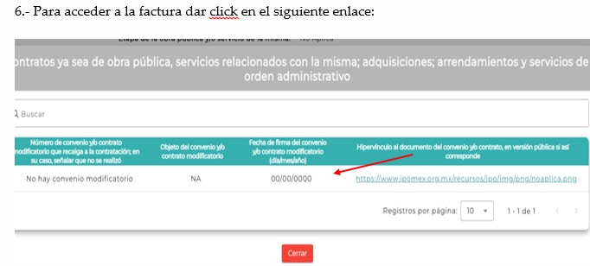

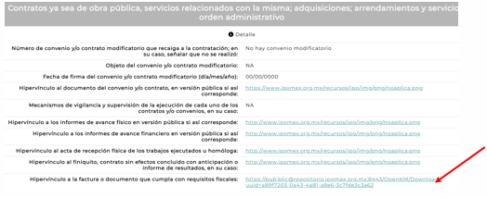

No obstante lo anterior, al intentar realizar la consulta de la información, este Instituto se vio imposibilitado a obtener las facturas pues no se precisa con claridad el proceso a seguir para que no se realice una búsqueda dentro del portal y, por el contrario, la documentación sea observada por el particular.

Sin embargo, debemos resaltar que en alcance al informe justificado, el **Sujeto Obligado** señala de manera pormenorizada, el proceso para obtener las facturas, mismo que este Instituto cotejó para obtener lo siguiente:

1. En el alcance al informe justificado, hace referencia a la liga electrónica que fue proporcionada en respuesta, en formato abierto: <https://infoem2.ipomex.org.mx/ipomex/#/info-fraccion/676/1/12> , la cual se consultó y nos condujo al siguiente portal:

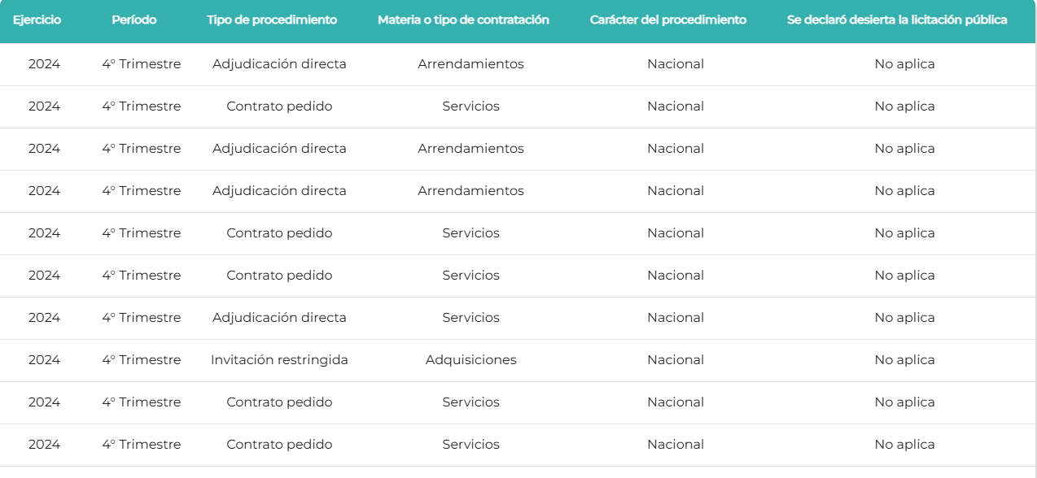

1. Una vez ahí, seleccionamos un registro, en el cual al deslizar el cursor, se visualiza el apartado “***Contratos ya sea de obra pública, servicios relacionados con la misma; adquisiciones; arrendamientos y servicios de orden administrativo***”, sobre el cual se deberá dar click para obtener lo siguiente:



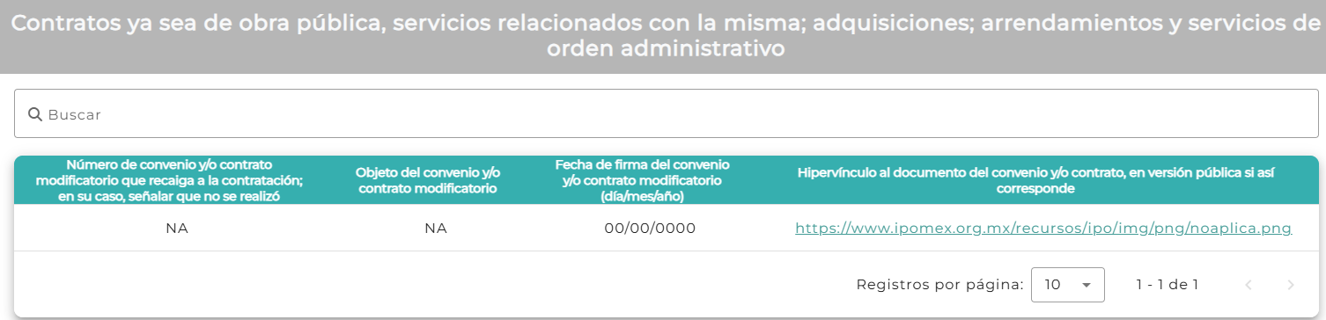

1. Finalmente, al seguir la instrucción de dar click sobre dicho apartado, tenemos que se despliega la siguiente ventana; es de precisar que la siguiente indicación versa sobre posicionarse en la opción “***Hipervínculo a la factura o documento que cumpla con requisitos fiscales”***, la cual de manera automática descarga la factura, tal como se observa a continuación:

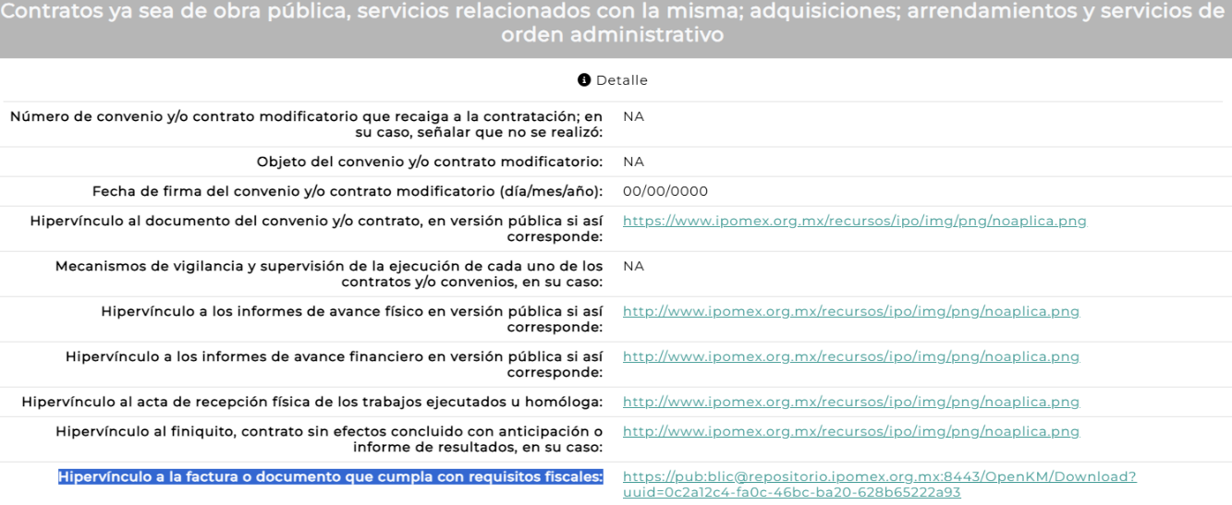

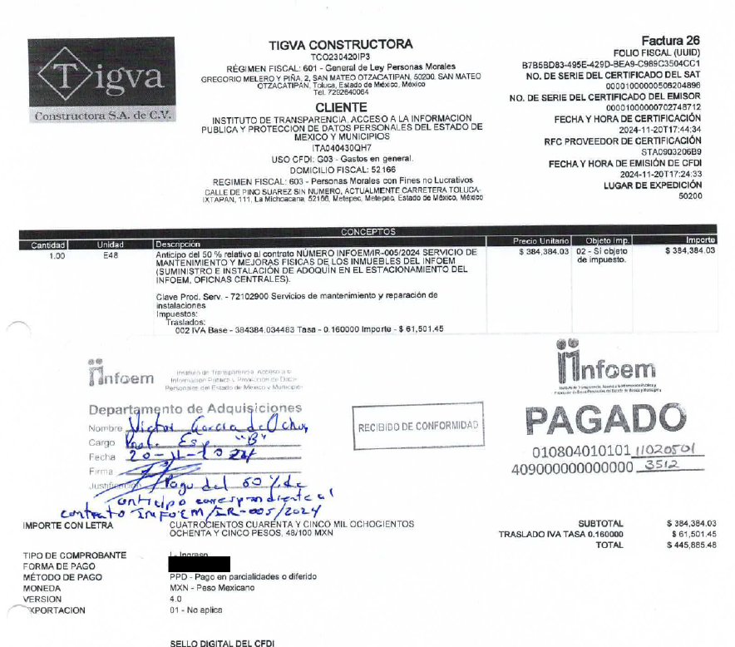

Por lo anteriormente analizado en este punto, se determina que si bien es cierto, la respuesta inicial del **Sujeto Obligado** no era suficiente para tener por satisfecho lo relativo a las facturas, con el pronunciamiento otorgado en el alcance al informe justificado, se señala de manera clara y precisa los pasos a seguir para que el particular pueda consultar la información que obra en cada uno de los registros de los contratos celebrados durante los meses de noviembre y diciembre de 2024.

Por consiguiente, se afirma que este pronunciamiento se emitió conforme lo establecido por los artículos 11 y 161 de la Ley de Transparencia y Acceso a la Información Pública del Estado de México y Municipios, en lo que se señalan las características que debe tener toda información entregada por los sujetos obligados desde el momento de su generación, publicación y entrega, así como la forma en que se deberá consultar la información, señalando una fuente precisa y concreta, a saber:

***“Artículo 11.******En la generación, publicación y entrega de información se deberá garantizar que ésta sea accesible, actualizada, completa, congruente, confiable, verificable, veraz, integral, oportuna y expedita****, sujeta a un claro régimen de excepciones que deberá estar definido y ser además legítima y estrictamente necesaria en una sociedad democrática, por lo que atenderá las necesidades del derecho de acceso a la información de toda persona.*

*[…]*

***Artículo 161.******Cuando la información requerida por el solicitante ya esté disponible al público*** *en medios impresos, tales como libros, compendios, trípticos, registros públicos,* ***en formatos electrónicos disponibles en Internet o en cualquier otro medio, se le hará saber por el medio requerido por el solicitante la fuente, el lugar y la forma en que puede consultar, reproducir o adquirir dicha información en un plazo no mayor a cinco días hábiles. La fuente deberá ser precisa y concreta y no debe implicar que el solicitante realice una búsqueda en toda la información que se encuentre disponible.”***

De los artículos transcritos se establecen las características que debe tener la información desde el momento de su generación, publicación y entrega; de igual manera se contempla el procedimiento a seguir por el sujeto obligado para informar a los solicitantes sobre información que se encuentre disponible en libros, compendios, formatos electrónicos, entre otros, haciéndole saber al solicitante como podrá consultar, reproducir o adquirir la información, en un plazo no mayor a cinco días hábiles, comprendiendo:

1. La fuente
2. El lugar y
3. La forma

Asimismo, se establece que la fuente de la información deberá ser:

1. Precisa
2. Concreta
3. **Y no debe implicar que el solicitante realice una búsqueda en toda la información que se encuentre disponible**.

Imperativos legales que establecen el procedimiento que debe seguir el **Sujeto Obligado** para que pueda tomarse como válida su orientación sobre la forma en que puede consultar la información requerida, y que, en el caso en concreto, si acontece; en virtud de que el **Sujeto Obligado** indica la dirección electrónica para consultar la información y de manera específica otorga los pasos para consultar lo relativo a las facturas, lo que implica que  la fuente es precisa y concreta, por lo tanto, se tiene por atendido este punto, pues se insiste, con las indicaciones proporcionadas es posible obtener la información solicitada, es decir, la factura; asimismo, debe precisarse que estos documentos dan cuenta de que el pago con motivo de la celebración del contrato fue erogado, lo anterior encuentra sustento en que las propias facturas cuentan con un sello que acredita que dicho monto ya fue cubierto por el **Sujeto Obligado** en su carácter de contratante, por lo tanto, se estima que con estos soportes documentales se da cuenta de los pagos realizados con motivo del contrato y a su vez se obtiene el documento fuente solicitado que es la factura.

**3. De las garantías generadas con motivo de la celebración de los contratos, remitidos en respuesta.**

Finalmente, por lo que respecta a las garantías generadas con motivo de la celebración de contratos, tenemos que en respuesta, la persona servidora pública habilitada de la Dirección General de Administración y Finanzas, manifestó que “***Por lo que hace a las garantías, se hace de su conocimiento que se encuentran en proceso.”***

Posteriormente en informe justificado, la persona servidora pública habilitada de la Dirección General de Administración y Finanzas, enlista los contratos en los cuales se otorgó la garantía:

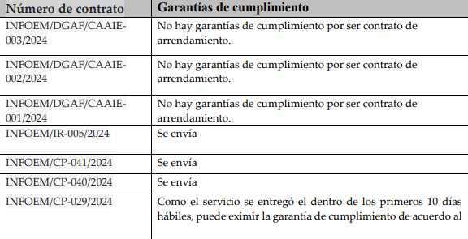

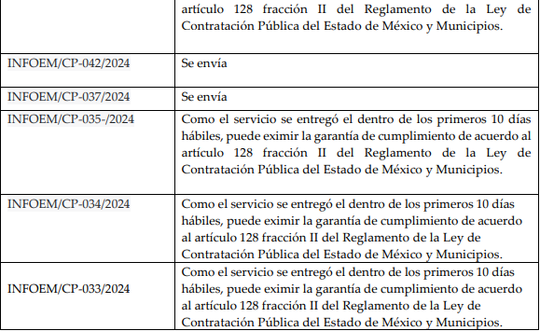

Asimismo, envía estas garantías en versión pública:

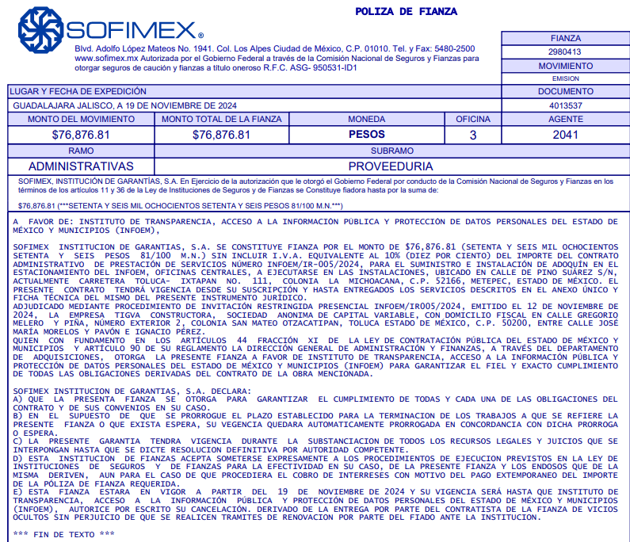

En tal tesitura, resulta pertinente traer a colación lo dispuesto por la Ley de Contratación Pública del Estado de México y Municipios y el Reglamento de la Ley de Contratación Pública del Estado de México y Municipios:

**Ley de Contratación Pública del Estado de México y Municipios:**

*“CAPITULO NOVENO*

*DE LAS GARANTÍAS*

*Artículo 76.-* ***Los proveedores o prestadores de servicios que celebren los contratos de adquisiciones y servicios a que se refiere esta Ley deberán garantizar, a favor de la contratante:***

*I. El anticipo que reciban.*

*II. Los bienes o materiales que reciban.*

*III. El cumplimiento de los contratos.*

*IV. En su caso, los defectos o vicios ocultos de los bienes.*

*Las garantías a que se refieren las fracciones I y II deberán constituirse por la totalidad del monto del anticipo o del importe de los bienes o materiales. En el caso de la fracción III, las garantías se constituirán por el diez por ciento del importe total del contrato, sin incluir el impuesto al Valor Agregado, y en la hipótesis de la fracción IV, las garantías se constituirán hasta por el diez por ciento del importe total del contrato, sin incluir el Impuesto al Valor Agregado.*

*Tratándose de contratos abiertos, la garantía de cumplimiento se constituirá por el diez por ciento de la cantidad máxima o del importe del plazo máximo, y la garantía de defectos o vicios ocultos se constituirá hasta por el diez por ciento de la cantidad máxima o del importe del plazo máximo, sin incluir el Impuesto al Valor Agregado.*

*Las clases, constitución, reajustes y devolución de las garantías a que se refiere este artículo, serán establecidas por el reglamento de esta Ley.*

*Artículo 77. Las contratantes podrán exceptuar a los proveedores o prestadores de servicios de otorgar la garantía de cumplimiento del contrato, siempre que suministren antes de la suscripción del contrato la totalidad de los bienes o de los servicios, y el monto del contrato no exceda de dos mil veces el valor diario de la Unidad de Medida y Actualización vigente.”*

**Reglamento de la Ley de Contratación Pública del Estado de México y Municipios:**

*“****Artículo 128.- Las garantías a que se refiere la Ley serán exhibidas****:*

*I. La de anticipo y por los bienes o materiales que reciban los proveedores, dentro del plazo de diez días hábiles posteriores a la suscripción del contrato;*

*II. La de cumplimiento, dentro del plazo de diez días hábiles posteriores a la suscripción del contrato respectivo, salvo que el objeto del contrato se cumpla dentro de dicho plazo;*

*III. La de defectos o vicios ocultos de los bienes, dentro del plazo de cinco días hábiles siguientes a la recepción de los bienes;*

*IV. La derivada de la instancia de inconformidad, será exhibida al momento de solicitar la suspensión del acto motivo de la inconformidad; la de la contra garantía, dentro de los tres días siguientes al que tenga conocimiento el adjudicado afectado con la suspensión solicitada por el inconforme; y*

*V. La de seriedad de la postura, en el acto de presentación, apertura y evaluación de posturas, dictamen y fallo de adjudicación.*

*CAPÍTULO SEGUNDO*

*DE LA CONSTITUCIÓN DE LAS GARANTÍAS*

*Artículo 129.- Las garantías se constituirán, en su caso, a favor del Gobierno del Estado de México, entidad, tribunal administrativo o municipio convocante.*

*Las garantías a que se refiere la Ley, únicamente se harán efectivas por el concepto garantizado.*

*Artículo 130.-* ***Las garantías deberán exhibirse a través de fianza, cheque certificado o cheque de caja, en su caso, otorgadas por institución debidamente autorizada y estarán vigentes:***

*I. La de anticipo, hasta la total amortización del mismo;*

*II. La de bienes o materiales que reciban los proveedores o prestadores, hasta la devolución o pago a satisfacción del bien, producto o servicio;*

*III. La de cumplimiento, hasta la total extinción de las obligaciones pactadas a cargo del proveedor o prestador del servicio;*

*IV. La de defectos o vicios ocultos, por lo menos un año contado a partir de la recepción de los bienes, atendiendo a su propia naturaleza; y*

*V. La derivada de la instancia de inconformidad, hasta que se resuelva en definitiva dicho procedimiento.”*

De los preceptos legales previamente insertados, se observa que las garantías son montos que reciben los contratantes por parte de los proveedores o prestadores de servicios y estas pueden constar en fianzas, cheques o por una institución debidamente autorizada; cabe resaltar que los Lineamientos Técnicos Generales para la publicación, homologación y estandarización de la información de las obligaciones establecidas en el Título Quinto y en la fracción IV del artículo 31 de la Ley General de Transparencia y Acceso a la Información Pública, vigentes a la fecha de la solicitud, que deben de difundir los sujetos obligados en los portales de Internet y en la Plataforma Nacional de Transparencia, contemplan en la fracción ***XXVIII.La información sobre los resultados sobre procedimientos de adjudicación directa, invitación restringida y licitación de cualquier naturaleza,*** que se publicará lo relativo a las garantías.

Acotado lo anterior, sobre las garantías proporcionadas en versión pública, se observa que en estas se están testando los siguientes datos: **nombre de particular, firma de particular, número de cuenta de particular,** los cuales se analizan a continuación.

**Nombres de particulares**

Dentro de las garantías, **se observa que se clasificaron nombres de gerentes de las aseguradoras**, **los cuales no participaron en el contrato como proveedores**, por lo que al respecto, se considera que el nombre se integra con el sustantivo propio y el primer apellido de los padres, en el orden que, de común acuerdo determinen; asimismo es la manifestación principal del derecho subjetivo a la personalidad y atributo de esta en términos del artículo 2.3 del Código Civil del Estado de México, de tal suerte, el nombre per se es un elemento que hace a una persona física identificada o identificable, por lo que, se considera un dato personal.

En efecto, en el caso particular, por la naturaleza de la información que se solicita el nombre de los particulares constituye un dato personal confidencial, por lo que actualiza el supuesto previsto en el artículo 143 fracción I de la Ley de Transparencia y Acceso a la Información Pública del Estado de México y Municipios y por tanto, procede su eliminación de las versiones públicas.

**Firma de particular**

Dentro de las garantías, **se observa que se clasificaron nombres de gerentes de las aseguradoras**, **los cuales no participaron en el contrato como proveedores**, por lo que resulta pertinente señalar que la firma es un conjunto de rasgos propios de su titular, un atributo de la personalidad de los individuos y busca que la misma no pueda ser reproducida por otra persona. La firma identifica o hace identificable a su titular, aunado a que ésta es utilizada como una prueba del consentimiento y aprobación por parte de una persona, motivo por el cual debe ser resguardada. En ese sentido, se considera que la firma es un dato personal confidencial en términos de la fracción I del numeral 143 de la Ley de Transparencia y Acceso a la Información Pública del Estado de México y Municipios.

**Número de cuenta de particular**

Dentro de las garantías, se observan dos cheques en los que se testaron los números de cuenta, los cuales fueron testados por este Organismo Garante, en razón de que no se tiene certeza que pertenezcan a proveedores, en tal sentido, se estima que dicho dato se relaciona con hechos y actos de carácter económico, pues los mismos darían cuenta, de la relación que tiene una institución financiero con un particular; además, que con dicha información se podría obtener los recursos enviados a las órdenes de cargo, pago de nómina o a las transferencias electrónicas e fondos interbancarios, entre otros movimientos que sean utilizados exclusivamente en la cuenta señalada por el cliente y por lo tanto, los datos bancarios corresponden a información que se encuentra relacionada con el patrimonio de la persona titular de la cuenta.

A mayor abundamiento, resulta necesario traer a colación el Criterio de Interpretación, de la Segunda Época, con número de registro SO/010/2017, emitido por el entonces Instituto Nacional de Transparencia, Acceso a la Información y Protección de Datos Personales, mismo que establece lo siguiente:

***“Cuentas bancarias y/o CLABE interbancaria de personas físicas y morales privadas.*** *El número de cuenta bancaria y/o CLABE interbancaria de particulares es información confidencial, al tratarse de un conjunto de caracteres numéricos utilizados por los grupos financieros para identificar las cuentas de sus clientes, a través de los cuales se puede acceder a información relacionada con su patrimonio y realizar diversas transacciones; por tanto, constituye información clasificada con fundamento en los artículos 116 de la Ley General de Transparencia y Acceso a la Información Pública y 113 de la Ley Federal de Transparencia y Acceso a la Información Pública.”*

Por lo cual, se puede colegir que dichos datos no guardan relación con el servicio público ni con los recursos públicos, pues solo corresponde a información, que le atañe a la institución financiera y al cliente; por lo que este número constituye información confidencial al pertenecer exclusivamente al ámbito de la vida privada del trabajador y procede su eliminación de conformidad con el artículo 143, fracción I, de la Ley de Transparencia y Acceso a la Información Pública del Estado de México y Municipios.

De lo anteriormente expuesto, se aprecia que el **Sujeto Obligado** realizó una clasificación correcta de la información, toda vez que, se insiste, los datos que testó en el documento constituyen información confidencial que no abonan a la transparencia, sin embargo, para mejor proveer del presente asunto, debe analizarse el acuerdo emitido por el Comité de Transparencia, con el propósito de determinar si se realizó conforme a derecho, para esto se inserta el siguiente cuadro de análisis que contempla únicamente los **elementos de forma del acuerdo en comento**:

|  |  |  |  |
| --- | --- | --- | --- |
| **Elementos del acuerdo de clasificación** | **Contenido** | | **¿Cumple?** |
| **Referencia de la información solicitada** |  | | **Sí** |
| **Firma de las autoridades competentes.** | |  | **Si** |

Como se desprende del cuadro previamente insertado, por cuanto hace a los elementos de forma, se aprecia que este hace referencia a la información solicitada y cuenta con las firmas de los integrantes del Comité de Transparencia, por lo tanto, es dable afirmar que estos elementos si los satisface el acuerdo en análisis.

Ahora bien, respecto a los **elementos de fondo**, este Instituto advierte que dentro del acuerdo, se expresa el artículo, inciso, párrafo o numeral de la ley que le otorga el carácter de confidencial, al referir que los datos testados previamente analizados son confidenciales de conformidad con el artículo 143 fracción I de la Ley de Transparencia Local y 4, fracción XI de la Ley de Protección de Datos Local, relacionados con el numeral Trigésimo Octavo, fracción I de los Lineamientos Generales en Materia de Clasificación y Desclasificación de la Información, vigentes a la fecha de la solicitud.

Ahora bien, respecto a la **fundamentación y motivación**, tenemos que el **Sujeto Obligado** aporta las razones por las que a los datos testados les reviste la calidad de confidenciales:

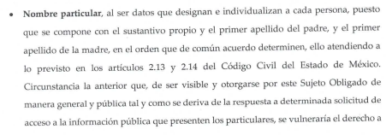

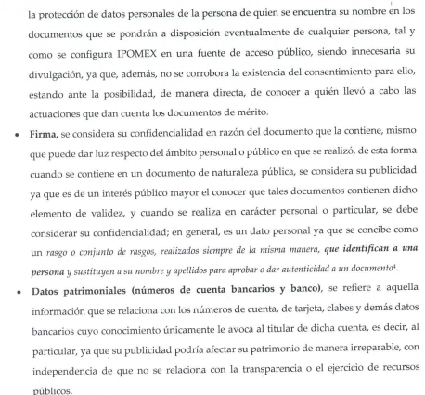

Por ende, es que se determina que en cuanto a **cuestiones de fondo**, el acuerdo de clasificación si fue emitido con las formalidades de derecho, por lo que abordamos a la conclusión de que el acuerdo que da sustento a la versión pública, es correcto pues contiene los fundamentos y motivos por los que resulta pertinente clasificar la información.

Por lo anteriormente expuesto, se tiene por satisfecho el requerimiento de información de **la parte Recurrente** y por consiguiente, al haber colmado lo peticionado en la solicitud mediante el alcance al informe justificado es que se actualiza la causal de sobreseimiento prevista en la fracción III del artículo 192 de la Ley de Transparencia y Acceso a la Información Pública del Estado de México y Municipios, que dispone lo siguiente:

***“Artículo 192.*** *El recurso será sobreseído en todo o en parte cuando una vez admitido, se actualicen alguno de los siguientes supuestos:*

***…***

***III. El sujeto obligado responsable del acto lo modifique o revoque de tal manera que el recurso de revisión quede sin materia…”.*** *(Énfasis añadido)*

De lo establecido en el precepto legal citado se advierte que el sobreseimiento del recurso de revisión procede en los siguientes casos:

a) Cuando el sujeto obligado modifique el acto impugnado.

b) Cuando el sujeto obligado revoque el acto impugnado.

Quedando en ambos casos el acto combatido sin materia o sin efectos.

Como se observa de lo anterior, un acto impugnado es modificado en aquellos casos en los que el **Sujeto Obligado** después de haber otorgado una respuesta, emite una diversa de manera posterior y en esta subsana las deficiencias que hubiera tenido, quedando satisfecho el derecho subjetivo accionado por **la parte** **Recurrente**.

Por lo que hace a la revocación, esta se actualiza cuando el **Sujeto Obligado** deja sin efectos la primera respuesta y en su lugar emite otra con las características y cualidades suficientes para dejar satisfecho el ejercicio del derecho al acceso a la información pública.

En ese tenor, un acto impugnado queda sin efectos, cuando aun existiendo jurídicamente (esto es, que no se ha modificado, ni revocado) ya no genera ninguna consecuencia legal.

En tanto, en el presente caso queda sin materia, toda vez que con el Informe Justificado, el **Sujeto Obligado** modificó los términos de la respuesta inicial **al pronunciarse respecto de los contratos de enero 2025, indicar concretamente los pasos para acceder a las facturas y proporcionar las garantías generadas con motivo de la celebración de los contratos.**

Por lo que tomando en consideración que la información proporcionada por el **Sujeto Obligado** satisface el requerimiento de información y fue puesta a la vista de la parte **Recurrente**, debe entenderse que ha quedado satisfecha la solicitud planteada, quedando sin materia el presente recurso de revisión, consecuentemente se actualiza la causal prevista en la fracción III del artículo 192 de la Ley de la Materia vigente en la Entidad, antes transcrita.

En resumen, el **Sujeto Obligado** dio respuesta completa a la solicitud de acceso a la información pública de **la ahora parte** **Recurrente**; aunque ello haya sido de manera posterior a su respuesta inicial; dejando con ello sin materia el presente recurso de revisión, actualizándose entonces la causal prevista en la fracción III del artículo 192 de la Ley de la Materia vigente en la Entidad, antes transcrita.

Siendo el *sobreseimiento* un acto que da por terminado el procedimiento administrativo de impugnación sin resolver el fondo de la cuestión planteada, por presentarse causas que impiden a la autoridad referirse a lo sustancial de lo planteado por el **Recurrente**, los efectos del sobreseimiento son los dar por concluido el recurso administrativo sin entrar al estudio de fondo del asunto de que se trate; lo anterior con apoyo en el criterio del Poder Judicial de la Federación con rubro:

*“****SOBRESEIMIENTO, NO PERMITE ENTRAR AL ESTUDIO DE LAS CUESTIONES DE FONDO***

*Localización: 213609. II.2o.183 K. Tribunales Colegiados de Circuito. Octava Época. Semanario Judicial de la Federación. Tomo XIII, Febrero de 1994, Pág. 420*

*Cuerpo de tesis: No causa agravio la sentencia que no se ocupa de los razonamientos tendientes a demostrar la inconstitucionalidad de los actos reclamados de las autoridades responsables, que constituyen el problema de fondo, si se decreta el sobreseimiento del juicio.”*

Cabe destacar que la decisión de este órgano colegiado de sobreseer el recurso de revisión no implica una limitación o negación a la justicia, según lo ha establecido el Poder Judicial Federal, en el criterio que es aplicable por analogía, con rubro:

*“DESECHAMIENTO O SOBRESEIMIENTO EN EL JUICIO DE AMPARO. NO IMPLICA DENEGACIÓN DE JUSTICIA NI GENERA INSEGURIDAD JURÍDICA”*

*Cuerpo de la tesis: Cuando se desecha una demanda de amparo o se sobresee en el juicio, ello no implica denegar justicia ni genera inseguridad jurídica, ya que la obligación de los tribunales no es tramitar y resolver en el fondo todos los asuntos sometidos a su consideración en forma favorable a los intereses del solicitante, sino que se circunscribe a la posibilidad que tiene cualquier individuo de acudir ante los órganos jurisdiccionales, con su promoción (demanda), a la cual debe darse el trámite acorde a las formalidades rectoras del procedimiento respectivo, dentro de las cuales el legislador previó las causales de improcedencia y sobreseimiento. Así, cuando el juzgador o tribunal de amparo se funda en una de ellas para desechar o sobreseer en un juicio, imparte justicia, puesto que el acceso a ella no se ve menoscabado, sino que es efectivo, ni se deja en estado de indefensión al promovente, no obstante sea desfavorable, al no poder negar que se da respuesta a la petición de amparo, con independencia de que no comparta el sentido de la resolución, dado que de esa forma quien imparte justicia se pronuncia sobre la acción, diciendo así el derecho y permitiendo que impere el orden jurídico.”*

Así, con fundamento en lo prescrito en los artículos 5 párrafos trigésimo séptimo, trigésimo octavo y trigésimo noveno, fracciones IV y V de la Constitución Política del Estado Libre y Soberano de México; 2, fracción II; 29, 36 fracciones I y II; 176, 178, 181, 185 de la Ley de Transparencia y Acceso a la Información Pública del Estado de México y Municipios, este Pleno:

1. **R E S U E L V E:**

**Primero.** Se **SOBRESEE** el recurso de revisión **01274/INFOEM/IP/RR/2025,** porque al **modificar la respuesta** se actualizó la causal prevista en el artículo 192, fracción III, de la Ley de Transparencia y Acceso a la Información Pública del Estado de México y Municipios, quedando sin materia en términos del **Considerando** **Tercero** de la presente Resolución.

**Segundo. Notifíquese vía Sistema de Acceso a la Información Mexiquense** (**SAIMEX)*,*** al Titular de la Unidad de Transparencia del **Sujeto Obligado** la presente resolución, para su conocimiento.

**Tercero. Notifíquese vía Sistema de Acceso a la Información Mexiquense (SAIMEX),** la presente resolución a **la parte Recurrente**, así como que podrá impugnarla vía **Juicio de Amparo** en los términos de las leyes aplicables, de conformidad con lo establecido en el artículo 196 de la Ley de Transparencia y Acceso a la Información Pública del Estado de México y Municipios.

ASÍ LO RESUELVE, POR UNANIMIDAD DE VOTOS, EL PLENO DEL INSTITUTO DE TRANSPARENCIA, ACCESO A LA INFORMACIÓN PÚBLICA Y PROTECCIÓN DE DATOS PERSONALES DEL ESTADO DE MÉXICO Y MUNICIPIOS, CONFORMADO POR LOS COMISIONADOS JOSÉ MARTÍNEZ VILCHIS, MARÍA DEL ROSARIO MEJÍA AYALA, SHARON CRISTINA MORALES MARTÍNEZ, LUIS GUSTAVO PARRA NORIEGA Y GUADALUPE RAMÍREZ PEÑA; EN LA DÉCIMA SEGUNDA SESIÓN ORDINARIA, CELEBRADA EL DOS DE ABRIL DE DOS MIL VEINTICINCO, ANTE EL SECRETARIO TÉCNICO DEL PLENO ALEXIS TAPIA RAMÍREZ.

1. **Artículo 192.** El recurso será sobreseído, en todo o en parte, cuando una vez admitido, se actualicen alguno de los siguientes supuestos:

   …

   III. El sujeto obligado responsable del acto lo modifique o revoque de tal manera que el recurso de revisión quede sin materia;
2. **Artículo 186**. Las resoluciones del Instituto podrán:

   I. Desechar o sobreseer el recurso;